
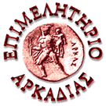


ΤΡΙΠΟΛΗ 24/05/2017

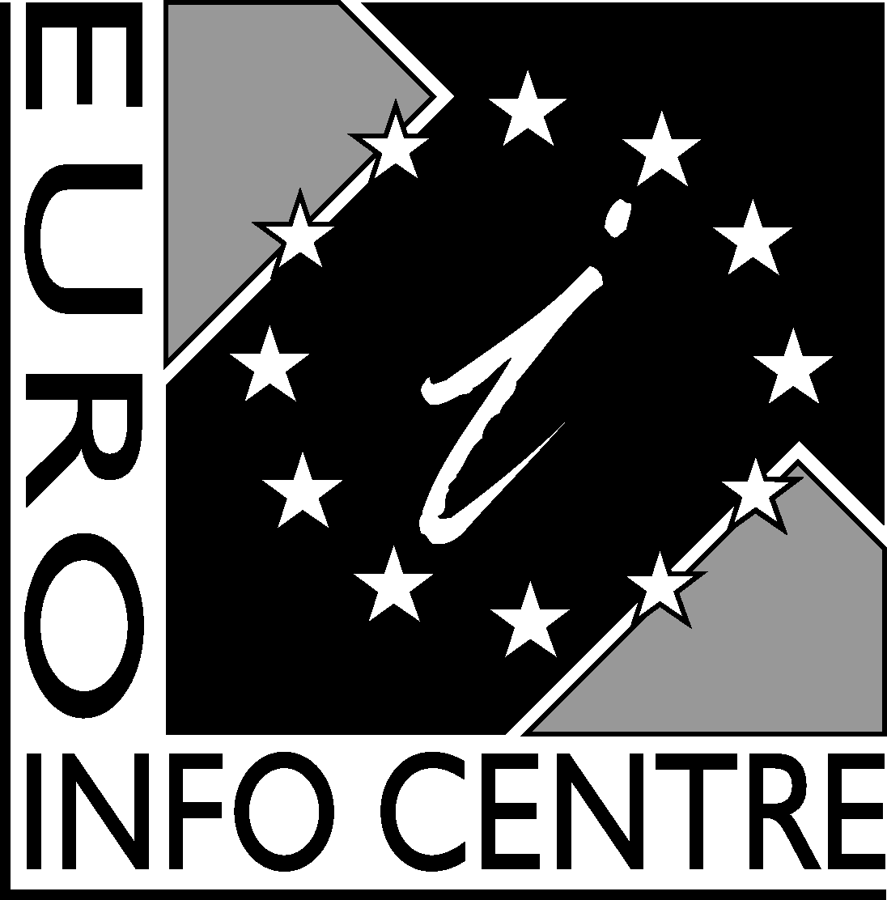
ΕΠΙΜΕΛΗΤΗΡΙΟ ΑΡΚΑΔΙΑΣ
CHAMBER OF ARKADIA
Διεύθυνση | : | Τρίπολη - 25ης Μαρτίου & Πανός 21

Ταχ.Κώδικας | : | 22 100
Address | : | Tripolis – 21 Panos & 25th March
Postal Code | : | 221 00
Τηλέφωνο | : | 2710237123 / 227141
Telephone | : | +00302710237123 / 227141
Fax | : | 2710233738
E-mail | : | info@arcadianet.gr
Website | : | Http://www.arcadianet.gr

Ανοιχτή συζήτηση στο Επιμελητήριο Αρκαδίας με άξονες την Οικονομία, την Επιχειρηματικότητα, την Επιστήμη και την Πολιτική

Το Επιμελητήριο Αρκαδίας διοργανώνει ανοιχτή - διαδραστική συζήτηση με θέμα: «Η Πολιτική, η Επιστήμη και η Επιχειρηματικότητα, ως όχημα Οικονομικής Ανάπτυξης» τη Δευτέρα 29 Μαΐου στις 18:30 στην αίθουσα εκδηλώσεων του Επιμελητηρίου Αρκαδίας.

Εισηγητές θα είναι οι κ.κ:
Χρήστος Σταϊκούρας , πρώην αναπληρωτής Υπουργός Οικονομικών, Βουλευτής Φθιώτιδος και Τομεάρχης Οικονομικών Υποθέσεων της Νέας Δημοκρατίας,
Παναγιώτης Λιαργκόβας, Καθηγητής του τμήματος Οικονομικών Επιστημών του Πανεπιστημίου Πελοποννήσου και Συντονιστής στο Γραφείο Προϋπολογισμού του Κράτους στη Βουλή των Ελλήνων
Και Ιωάννης Μπουντρούκας Πρόεδρος του Επιμελητηρίου Αρκαδίας

Τη συζήτηση θα συντονίζει ο δημοσιογράφος κ. Σταύρος Παπαντωνίου.

Θα ακολουθήσει ανοιχτή συζήτηση με όλους τους συμμετέχοντες.

